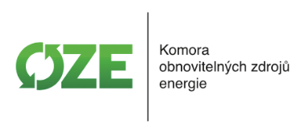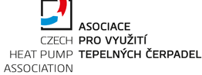

**TISKOVÁ ZPRÁVA 24. srpna 2022**

**Energetická krize vyvolává rekordní zájem o tepelná čerpadla. Členové Asociace pro využití tepelných čerpadel rozšiřují své výrobní kapacity**

**Energetická krize vyvolává v tuzemsku dosud nevídaný zájem o tepelná čerpadla. Do jejich dynamicky rostoucích prodejů se promítají silné obavy z nedostatku plynu a rostoucích cen, v důsledku čehož se majitelé nemovitostí snaží dosáhnout co největší energetické soběstačnosti. Již vloni Ministerstvo průmyslu a obchodu zaznamenalo 25% nárůst prodejů tepelných čerpadel oproti roku 2020[1]: na český trh jich bylo dodáno přes 30 000 kusů. Je velmi pravděpodobné, že letos padne nový rekord. Asociace pro využití tepelných čerpadel odhaduje až 50% nárůst prodejů – tedy přes 45 000 kusů. Ještě výraznějšímu překonání loňského rekordu zatím brání aktuální nedostatek komponent pro jejich výrobu a kritická situace v celosvětové dopravě. Řada výrobců a dodavatelů, kteří jsou z valné většiny sdruženi právě v Asociaci pro využití tepelných čerpadel, proto již plánuje významné rozšíření svých vlastních výrobních kapacit. Budou tak moci rychleji a efektivněji uspokojit obrovský nárůst poptávky po obnovitelných zdrojích tepla. Komora obnovitelných zdrojů energie totiž předpovídá, že do roku 2027 přejde na čisté vytápění až 500 tis. domácností: z toho nejméně polovina bude využívat tepelná čerpadla.**

„*Obliba tepelných čerpadel, jež jsou (zvláště ve spojení s fotovoltaikou) jedním z nejčistších a nejúspornějších zdrojů vytápění a chlazení, neustále stoupá. Aktuálně je jich v Česku instalováno kolem 160 000 kusů. Kvůli zvyšujícímu se tlaku na přechod k ekologickému vytápění a překotně rostoucí ceně plynu však poptávka vzrostla natolik, že jí trh nestíhá vyhovět a dodací lhůty se o měsíce prodlužují. Firmy působící v ČR proto začaly výrazněji investovat do zvyšování svých vlastních výrobních kapacit, aby se tato nepříznivá situace co nejrychleji vyřešila,“* konstatujePetr Horký, nový ředitel [Asociace pro využití tepelných čerpadel](http://www.avtc.cz). „*Své kapacity plánuje rozšířit řada členů Asociace pro využití tepelných čerpadel – jediné tuzemské profesní organizace v oboru, která sdružuje většinu významných dovozců a výrobců tepelných čerpadel. Jedná se například o společnosti NIBE, Stiebel Eltron, Acond, AIT, AC Heating, Daikin, Mitsubishi Electric, Bosch Termotechnika a jiné. Z nečlenů pak rozšiřuje kapacitu své výroby v České republice – konkrétně na Plzeňsku – například firma Panasonic, která ji zvýšila mezi lety 2019 až 2022 čtyřnásobně.“*

*„Obnovitelné zdroje mohou do pěti let v Česku nahradit 10 až 20 procent ruského plynu. Kromě nejméně 250 tis. nových tepelných čerpadel v domácnostech očekáváme, že soustavy vysokokapacitních tepelných čerpadel postupně vytlačí plynové vytápění v administrativních a komerčních budovách,“* dodává Štěpán Chalupa, předseda [Komory obnovitelných zdrojů energie](https://www.komoraoze.cz/).

**Rozšiřování kapacit u jednotlivých výrobců ze sdružení AVTČ:**

**NIBE:**

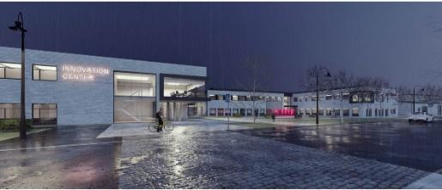[NIBE Energy Systems CZ](http://www.nibe.cz) je výhradním dovozcem špičkových tepelných čerpadel NIBE do České republiky a na Slovensko. Koncern NIBE, jehož je součástí, plánuje ve svém hlavním sídle ve švédském Markarydu rozsáhlé investice v oblasti vývoje, inovace, produkce i výroby. K dokončení první etapy projektu, jenž má celkově zahrnovat kolem 40 000 m2, má dojít na konci letošního roku. Nejvýznamnější budovou, která zde vznikne, bude centrum inovací doplněné kancelářskými prostory s plochou 6 500 m2.

**Stiebel Eltron:**

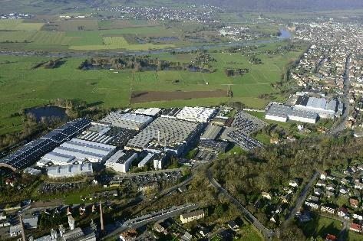Mezinárodní koncern [Stiebel Eltron](https://www.stiebel-eltron.cz/cs/home.html) patří k technologickým lídrům v segmentech elektrického vytápění a obnovitelných zdrojů. Do roku 2026 plánuje zdvojnásobit svou výrobní kapacitu v centrále společnosti v saském městě Holzminden, čímž zde vznikne 400 nových pracovních míst. Do výroby tepelných čerpadel investuje přibližně 120 mil. eur.

**Acond:**

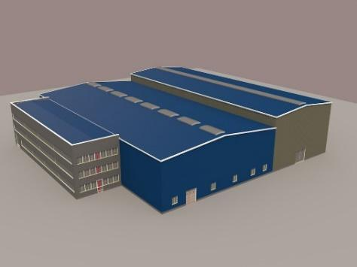Česká firma [Acond](https://acond.cz/), specializující se na výrobu tepelných čerpadel, klimatizací a topných systémů, aktuálně staví nový výrobní závod v Milevsku. Jeho uvedení do provozu se plánuje na jaře 2023 a kapacita výroba by měla činit 20 000 kusů tepelných čerpadel ročně.

**AIT-Česko (dodavatel tepelných čerpadel Alpha innotec):**

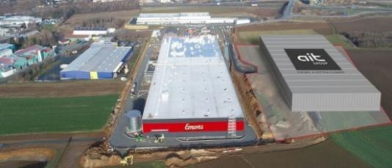Společnost [AIT-Česko](https://www.ait-cesko.cz/) je dceřinou společností německého výrobce tepelných čerpadel AIT-Deutschland GmbH. Ten se chystá otevřít (do konce příštího roku) nový závod v oblasti Thurnau, čímž zvýší kapacitu výroby tepelných čerpadel o 100 000 kusů ročně. Na ploše 30 000 m2 tak získá práci až 300 zaměstnanců.

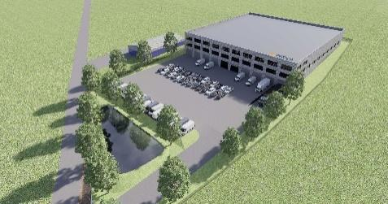**AC Heating:**

Česká firma [AC Heating](https://www.ac-heating.cz/) plánuje do dvou let zdvojnásobit produkci tepelných čerpadel na 2 000 kusů ročně. Výroba v jejím novém závodě v Letkově, který zaujímá plochu 4 000 m2, má být zahájena do konce příštího roku.

**Daikin:**

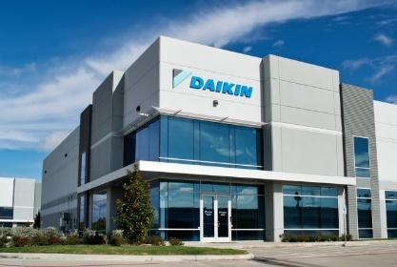Japonský výrobce klimatizačních systémů a tepelných čerpadel [Daikin](http://www.daikin.cz) intenzivně rozšiřuje kapacitu svých závodů v Plzni a Brně a investuje 300 mil. eur do výstavby továrny na tepelná čerpadla ve středním Polsku. Nový závod bude (vedle stávajících evropských výrobních základen nacházejících se v České republice, Belgii a v Německu) vyrábět tepelná čerpadla pro obytné domy. Zahájení jeho provozu se plánuje na rok 2024.

**Mitsubishi Electric:**

Společnost [Mitsubishi Electric](http://www.mitsubishielectric.cz) aktuálně investovala 113 mil. dolarů do rozšíření svého závodu v Turecku. Pobočka v Manise, která je strategicky umístěna nedaleko přístavu Izmir v Egejském moři, má přispět k navýšení výrobní kapacity tepelných čerpadel systému vzduch-voda až na 300 000 kusů ročně.

**Bosch Termotechnika:**

[Bosch Termotechnika](https://www.bosch-thermotechnology.com/cz/cs/rodinne-domy-a-byty/uvod/) dynamicky navyšuje své kapacity pro výrobu tepelných čerpadel v Německu a Švédsku. Zároveň zvažuje zahájení jejich výroby v České republice.

**O Asociaci pro využití tepelných čerpadel:**

*Hlavním cílem Asociace pro využití tepelných čerpadel, člena (EHPA) Evropské asociace tepelných čerpadel, je podpora rozvoje kvalitních tepelných čerpadel, zvyšování kvalifikace instalačních firem a kvality instalací tepelných čerpadel. Jedná se o jedinou oborovou organizaci, která sdružuje většinu významných výrobců a dovozců tepelných čerpadel v České republice spolu se specialisty a partnery podporujícími tento segment.*

**O Komoře OZE**

*Komora obnovitelných zdrojů energie (Komora OZE) je největší česká asociace sdružující profesní asociace jednotlivých obnovitelných zdrojů energie včetně průmyslových výrobců technologií a vědeckých institucí. Podporuje využívání obnovitelných zdrojů energie, trvalé zvyšování jejich podílu na spotřebě energie v Česku a jejich udržitelný rozvoj. Sjednocuje a obhajuje zájmy členů. Šíří odborné informace a osvětu o využívání obnovitelných zdrojů energie.*

***Kontakty:***

**Asociace pro využití tepelných čerpadel:**

Petr Horký, ředitel AVTČ - tel.: +420 731 511 553, [petr.horky@avtc.cz](mailto:petr.horky@avtc.cz)

**Komora obnovitelných zdrojů energie:**

Štěpán Chalupa, předseda Komory OZE – tel.: +420 603 420 387, [stepan.chalupa@komoraoze.cz](mailto:stepan.chalupa@komoraoze.cz)

1. [*https://www.mpo.cz/cz/energetika/statistika/obnovitelne-zdroje-energie/tepelna-cerpadla-_-prodeje-2010_2021--267746/*](https://www.mpo.cz/cz/energetika/statistika/obnovitelne-zdroje-energie/tepelna-cerpadla-_-prodeje-2010_2021--267746/)